西安市雁塔区人民政府办公室

雁政办函〔2019〕8号

关于进一步规范雁塔区政府信息依申请公开
办理程序的通知

各街办，区政府各部门、市直各部门：
为进一步规范政府信息依申请公开办理程序，保障公民、法人和其他组织依法获取政府信息，促进法治政府、服务型政府建设，根据《中华人民共和国政府信息公开条例》（以下简称《条例》）等有关规定，结合工作实际，现就规范依申请公开流程和相关文书工作通知如下：
一、高度重视，明晰权责
近年来，区政府信息依申请公开数量逐年增加，申请公开信息涉及土地征用、拆迁安置、旧城改造等内容，申请公开信息用途主要涉及行政诉讼、自身利益、科研调查等方面。政府信息依申请公开已成为公民、法人和其他组织（以下简称申请人）获取与自身利益相关信息的一个重要渠道，而依申请公开答复文书也是行政诉讼的有效证据。各街办、各部门要高度重视政府信息依申请公开工作，严格按照《中华人民共和国政府信息公开条例》等有关规定开展依申请公开工作。各街办、各部门是各自政府信息依申请公开的责任主体，各责任单位依据“谁制作，谁公开；谁保存，谁公开”的原则，对申请人的依申请公开进行回复。
二、规范流程，统一文书
依据《条例》等相关规定，区政府信息公开领导小组办公室对依申请公开办理流程进行了重新梳理，具体内容如下：
（一）接收程序
1、接收主体。各街办、各部门的办公室负责接收本机关的政府信息公开申请。
2、接收渠道。政府网站申请、邮政寄送、当面提交和传真作为政府信息公开申请的主要渠道。可自行拓展其他申请接收渠道，并将所开通的接收渠道及具体的使用注意事项向社会公布。
3、接收规范。对申请人通过政府网站申请的，区政府信息公开领导小组办公室应及时查收。对申请人采取邮政寄送方式申请的，应做好登记。对申请人当面提交申请的，接收人员应文明礼貌地接待申请人，在查验申请人身份信息后，接收申请人提交的申请。对于委托申请的，应查验委托证明、委托人和受托人身份信息。申请人需要当场填写的，接收人员应提供政府信息公开申请表，指导申请人正确填写。申请人采用书面形式确有困难的，接收人员代为填写，并由申请人确认。接收人员接收申请后，应出具回执，写明接收日期和答复期限。对申请人采用其他已开通渠道提交申请的，办公室也应及时接收，并予以确认。
（二）登记程序
1、登记要素。收到申请后，应详细记载申请的主要信息，包括申请人名称、联系方式、接收日期、申请方式、申请内容、答复期限、送达方式等。
2、期限计算。政府信息公开申请答复期限，自行政机关收到申请之日的次日起计算。
申请人当面提交申请的，以提交之日为收到申请之日；申请人以邮寄方式提交的申请，以行政机关签收之日为收到申请之日；以平信等无需签收的邮寄方式提交申请的，应当于收到申请的当日与申请人确认，确认之日为收到申请之日；申请人以互联网渠道或传真提交申请的，以双方确认之日为收到申请之日。申请人未提供联系电话或者提供的联系电话无法接通的，应当做好登记，自恢复与申请人的联络之日启动处理程序并起算期限。
（三）办理程序
1、补正。当申请人提交的申请内容不明确、不完备或存在其他要素欠缺时，应当告知申请人作出更改、补充，进行补正。
符合以下四种条件之一时，应告知申请人作出补正：
（1）申请内容不明确，需要申请人进一步补充说明的；
（2）申请人身份信息、联系方式不明确，影响信息提供或答复书送达的；
（3）委托申请未能提供委托书、委托人及受托人证件信息的；
（4）申请人向行政机关申请公开涉及特定对象的政府信息，需要申请人提供相关利益证明的。
需申请人补正的，自收到申请之日起7个工作日内一次性告知申请人作出补正，说明需要补正的事项和合理的补正期限，答复期限自行政机关收到补正的申请之日起计算。补正告知应以书面告知为主，采用其他方式能达到补正效果的，应及时留存记录。
2、拟办。首先，甄别所申请公开信息是否属于政府信息；其次，确定所申请公开信息是否属于本机关公开范围；第三，查阅申请信息内容是否存在；最后，判断申请信息内容是否公开。
根据申请内容，对事实清楚的政府信息公开申请，起草《政府信息公开告知书》；对需要征求相关部门意见的，报有关负责人同意后转发相关部门。
涉及商业秘密、个人隐私等公开会对第三方合法权益造成损害的政府信息，行政机关不得公开。但是，第三方同意公开或者行政机关认为不公开会对公共利益造成重大影响的，予以公开。
依申请公开的政府信息公开会损害第三方合法权益的，行政机关应当书面征求第三方的意见。第三方应当自收到征求意见书之日起15个工作日内提出意见。第三方逾期未提出意见的，由行政机关依照《条例》的规定决定是否公开。第三方不同意公开且有合理理由的，行政机关不予公开。行政机关认为不公开可能对公共利益造成重大影响的，可以决定予以公开，并将决定公开的政府信息内容和理由书面告知第三方。行政机关征求第三方和其他机关意见所需时间不计算在20个工作日的答复期限内。
3、审核。区司法局负责对区政府依申请公开拟答复意见进行初步审核，提出法律意见；各街办、各部门由各自聘请的法律顾问负责对拟答复意见进行初步审核，提出法律意见。
4、答复。各街办、各部门应当严格按照《条例》规定的方式做出答复，一般应采取书面形式。《政府信息公开告知书》经主要领导审签后向申请人予以答复。
答复书应具备以下要素：标题、文号、申请人姓名（名称）、申请事实、答复结果、申请人复议诉讼的权利和期限、答复主体、答复日期及印章。
行政机关不能当场答复的，应当自收到申请之日起20个工作日内予以答复；需要延长答复期限的，应当经有关负责人同意并告知申请人，延长的期限最长不得超过20个工作日。
5、送达。采取邮寄方式送达的，不得通过不具有国家公文寄递资格的其他快递企业送达，不得以到付方式寄递《政府信息公开告知书》。申请人要求以电子邮件或政府网站在线答复的，应上传加盖印章的答复书扫描件或拍摄的彩色图片作为附件。
6、存档。存档材料包括：政府信息公开申请表原件（含信封）、申请人证件及其他证明材料、申请人提供的其他材料、接收回执、补正告知书、第三方意见征询书、办理单、其他部门意见、区司法局或法律顾问咨询建议书、告知书及附件材料、邮寄单据（含挂号信凭证、挂号信回执单、EMS邮寄单等）及相关签收单据、文件查阅和借阅记录等材料。
三、及时沟通，稳妥答复
各街办、各部门对依申请公开办理流程和文书出具若有疑问，应及时对接区政府信息公开领导小组办公室，以确保我区政府信息依申请公开工作合法规范。被申请人在回复申请人时，应严格遵循“谁答复、谁负责”的原则，认真研究答复内容，稳妥答复。同时，被申请人要依法做好解释工作，从而切实提高我区政府信息依申请公开工作的群众满意度。

附件：1.《政府信息依申请公开办理流程图》
2.《雁塔区政府信息公开申请表》

西安市雁塔区人民政府办公室
2019年10月24日

附件1
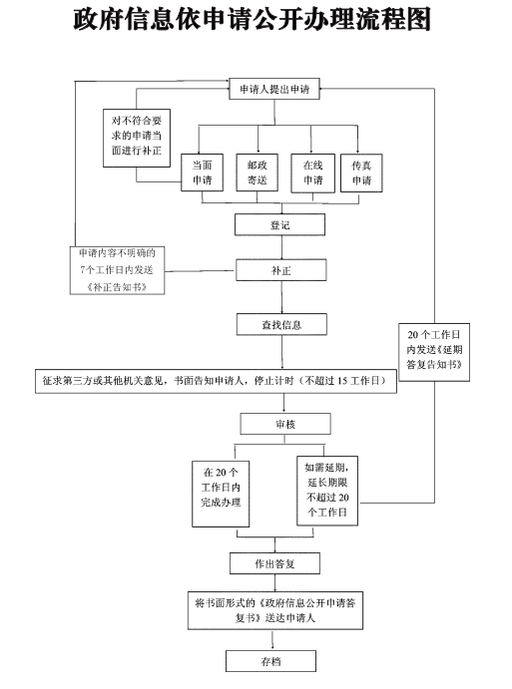
附件2
